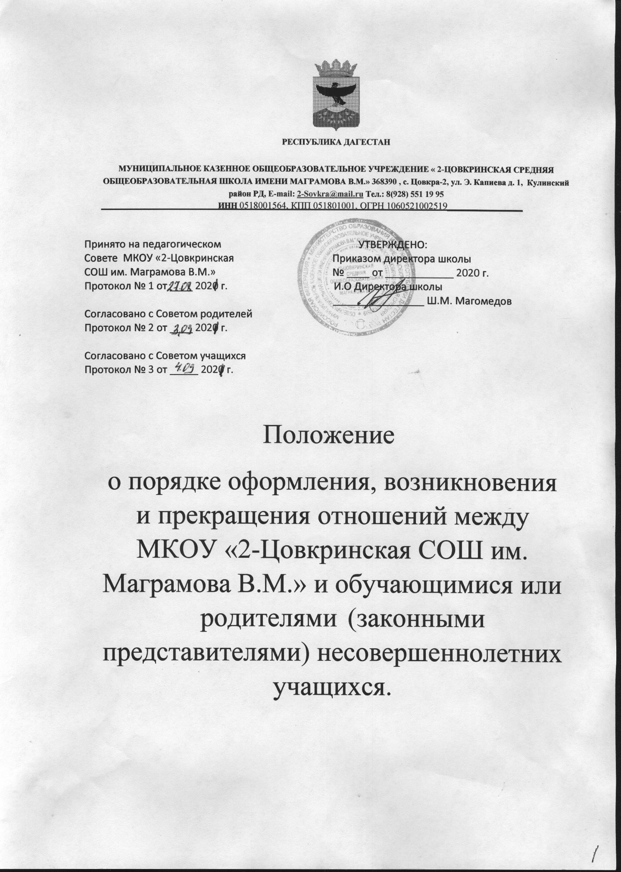

- Общие положения

l . l . Настоящее Положение разработано на основании Федерального Закона 273-ФЗ «Об образовании в Российской Федерации» (с изменениями).
1 2. Настоящее положение регламентирует процесс оформления возник-новения, изменения и прекращения отношений между
МКОУ «2-Цовкринская СОШ им. Маграмова В.М.» (далее — Организация) и обучающимися и (или) родигелями (законными предствителями) несовершеннолетних обучающихся.
- Возникновение образовательных отношении
2. 1. Основанием для возникновения образовательных отношений между организацией и обучающимися и (или) родителями (законными представителями) несовершеннолетних обучающихся является приказ директора МКОУ «2-Цовкринская СОШ им. Маграмова В.М.» о приеме лица на обучение или для прохождения промежуточной и (или) государственной итоговой аттестации.
2.2. Права и обязанности обучающегося, предусмотренные законодательством об образовании и локальными нормативными актами Организации, возникают у лица, принятого на обучение, с даты, указанной в приказе о приеме лица на обучение.
З. Изменение образовательных отношений
3 . 1. Образовательные отношения изменяются в случае изменения условий получения учащимся образования по конкретной основной или дополнительной образовательной программе, повлекшего за собой изменение взаимных прав и обязанностей обучающегося и Организации:
) переход с очной формы обучения на семейную форму или самообразование и наоборот;
2) перевод на обучение по другой дополнительной образовательной программе;
З) иные случаи, предусмотренные локальными нормативными актами.
3.2. Образовательные отношения могут быть изменены как по инициативе обучающегося (родителей (законных представителей) несовершеннолетнего обучающегося) по его заявлению в письменной форме, так и по инициативе Организации.
3.3. основанием для изменения образовательных отношений является приказ директора Организации.
Если с учащимся (родителями (законными представителями) несовершеннолетнего обучающегося) заключен договор об образовании, приказ издается па основании внесения соответствующих изменении в такой договор.
3.4. Права и обязанности обучающегося, предусмотренные законодательством об образовании и локальными нормативными актами Организации, изменяются с даты издания приказа директора Организации или с иной указанной в нем даты.
- Прекращение образовательных отношении
4.1 . Образовательные отношения прекращаются с отчислением обучающегося из Организации:
- в связи с получением образования (завершением обучения);
- досрочно по основаниям, установленным в п.4.2 настоящего Положения.
4.2. Образовательные отношения могут быть прекращены досрочно в следующих случаях:
- по инициативе обучающегося или родителей (законных представителей) несовершеннолетнего обучающегося, в том числе в случае перевода обучающегося для продолжения освоения образовательной программы в другую организацию, осуществляющего образовательную деятельность;
- по инициативе Организации в случае применения к обучающемуся, достигшему возраста пятнадцати лет, отчисления как меры дисциплинарного взыскания, а также в случае установления нарушения порядка приема в образовательную организацию, повлекшего по вине обучающегося его незаконное зачисление в образовательную организацию;
З) по обстоятельствам, не зависящим от воли обучающегося или родителей (Законных представителей) несовершеннолетнего обучающегося и Организации, в том числе в случае ликвидации организации, осуществляющей образовательную деятельность.
4.3, Досрочное прекращение образовательных Отношений по инициативе обучающегося или родителей (законных представителей) несовершеннолетнего обучающегося не влечет за собой возникновение каких-либо дополнительных, в том числе материальных, обязательств указанного обучающегося перед Организацией.
4,4. Основанием для прекращения образовательных отношений является приказ директора Организации об отчислении обучающегося из этой организации. Если с обучающимся или родителями (законными представителями) несовершеннолетнего обучающегося заключен договор об оказании платных образовательных услуг, при досрочном прекращении образовательных отношений такой договор расторгается на основании приказа директора Организации об отчислении обучающегося из этой организации. Права и обязанности обучающегося, предусмотренные законодательством об образовании локальными нормативными актами Организации, прекращаются с даты его отчисления из Организации.
4.5. При досрочном прекращении образовательных отношений Организация в трехдневный срок мосле издания приказа директора Организации об отчислении обучающегося выдает липу, отчисленному из этой организации, справку об обучении,
- Заключительные положения
5.1 . Настоящее Положение вступает в силу с момента его утверждения приказом директора Организации и действует до его отмены в установленном порядке.

